2008年湖北省武汉市中考数学试卷

第Ⅰ卷（选择题，共36分）
一、选择题（共12小题，每小题3分，共36分）
下列各题中均有四个备选答案，其中有且只有一个正确，请在答题卡上将正确答案的代号涂黑。
1.小怡家的冰箱冷藏室温度是5℃，冷冻室温度是-2℃，则她家冰箱冷藏室温度比冷冻室
温度高（A）3℃. （B）-3℃. （C）7℃. （D）-7℃.
2.不等式x<3的解集在数轴上表示为
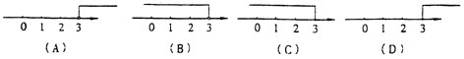
3.已知关于x的方程4x-3m=2的解是x=m，则m的值是
（A）2.（B）-2.（C）2. 7.（D）-2。7
4.计算上题的结果是（A）2.（B）±2.（C）-2.（D）4.
5.函数y= x-5姨 的自变量x的取值范围是（A）x>5. （B）x<5. （C）x≥5. （D）x≤5.
6.如图，六边形ABCDEF是轴对称图形.CF所在的直线是它的对称轴，若∠AFC+ ∠BCF＝150°，
则∠AFE-∠BCD的大小是（A）150°.（B）300°.（C）210°.（D）330°.
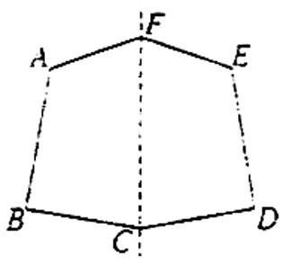
7.如图是一个五环图案，它由五个圆组成.下排的两个圆的位置关系是
（A）内含.（B）外切.（C）相交.（D）外离.
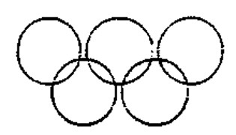
8.如图，小雅家（图中点O处）门前有一条东西走向的公路，经测得有一水塔（图中点A处）伴于她家北偏东60度500m处，那么水塔所在的位置到公路的距离AB是
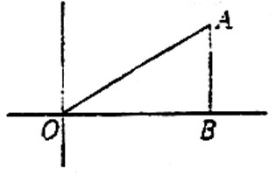
（A）250m.（B）250。3 m.（C）500。33 m.（D）250。 2 m.
9.一个无盖的正方体盒子的平面展开图可以是下列图形中的
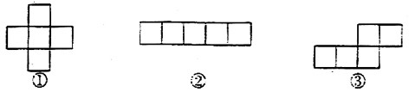
① ② ③
（A）只有图①. （B）图①、图②.
（C）图②、图③. （D）图①、图③.
10.“祝福北京”、“祝福奥运”是每个中国人良好的心愿.亮亮、兵兵和军军三个同学都有一套外形完全相同，背面分别写有“祝福”、“北京”、“奥运”字样的三张卡片.他们分别从自己的一套卡片中随机抽取一张，抽取的三张卡片中含有“祝福”“北京”“奥运”的概率是
（A）1：27.（B）1：9.（C）2：9.（D）1： 3.
11.2008年某市应届初中毕业生人数约10.8万.比去年减少约0.2万，其中报名参加高级中等学校招生考试（简称中考）的人数约10.5万，比去年增加约0.3万，下列结论：
①与2007年相比，2008年该市应届初中毕业生人数下降了 0.210.8×100%；
②与2007年相比，2008年该市应届初中毕业生报名参加中考人数增加了 0.3 10.5×100%；
③与2007年相比，2008年该市应届初中毕业生报名参加中考人数占应届初中毕业生人数的百分比提高了（10.5 10.8-10.211）×100%.
其中正确的个数是（A）0.（B）1.（C）2.（D）3.
12.下列命题：
①若a+b+c=0，则b2-4ac≥0；
② 若 b>a+c， 则 一 元 二 次 方 程ax2+bx+c=0有两个不相等的实数根；
③若 b=2a+3c，则一元二次方程ax2+bx+c=0有两个不相等的实数根；
④若b2-4ac>0，则二次函数y=ax2+bx+c的图象与坐标轴的公共点的个数是2或3.
其中正确的（A）只有①②③.（B）只有①③④.（C）只有①④. （D）只有②③④.
注意事项：
1.用钢笔或圆珠笔直接答在试卷上.
2.答卷前请将密封线内的项目填写清楚.
第Ⅱ卷（非选择题，共84分）
二、填空题（共4小题，每小题3分，共12分）
13.在创建国家生态园林城市活动中，某市园林部门为了扩大城市绿化面积，进行了大量的树木移栽.下表记录的是在相同条件下移栽某种幼树的棵数与成活棵数：
依此估计这种幼树移栽成活的概率是__________（结果用小数表示，精确到0.1）.
14.如图，直线y=kx+b经过A（-2，-1）和B（-3,0）两点，则不等式组1
2x<kx+b<0的解集为__________.
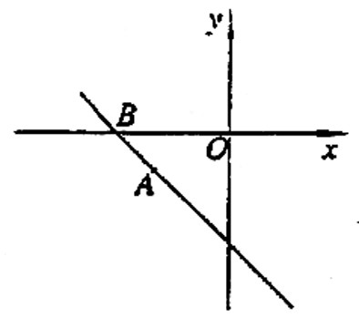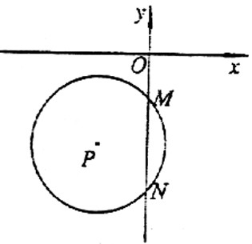
（第14题） （第15题）
15.如图，半径为5的⊙P与y轴交于点M（0，-4），N（0，-10），函数y=k
x（x<0）的图象过点P，则k＝__________.
16.下列图案均是用长度相同的小木棒按一定规律拼搭而成：拼搭第1个图案需4根小木棒，拼搭第2个图案需10根小木棒，……，依此规律，拼搭第8个图案需要小木棒_______根.
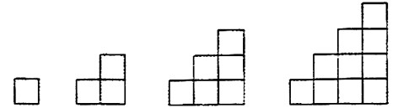
第1个 第2个 第3个 第4个
三、解答题（共9小题，共72分）
17.（本题6分）解方程：x2-x-5=0.18.（本题6分）先化简，再求值：（2x-3 x-1）÷x2-9x，其中x=2.
19.（本题6分）如图，点D，E在BC上，且FD∥AB，FE∥AC.求证：△ABC∽△FDE.
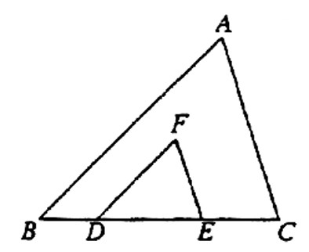
20.（本题7分）典典同学学完统计知识后，随机调查了她所在辖区若干名居民的年龄，钭调查的数据绘制成如下扇形和条形统计图：
请根据以上不完整的统计图提供的信息，解答如下问题：（1）典典同学共调查了______名居民的年龄，扇形统计图中a=______，b=______；（2）补全条形统计图；（3）若该辖区年龄在0-14岁的居民约有3500人，请估计年龄在15-59岁的居民人数.
21.（本题7分）（1）点（0,1）向下平移2个单位后的坐标是_________，直线y=2x+1向下平移2个单位后的解析式是__________________；（2）直线y=2x+1向右平移2个单位后的解析式是__________________；（3）如图，已知点C为直线y=x上在第一象限内的一点，直线 y=2x+1交 y轴于点A交x轴于点B，将直线 AB沿射线OC方向平移3 2姨个单位，求平移后的直线解析式.
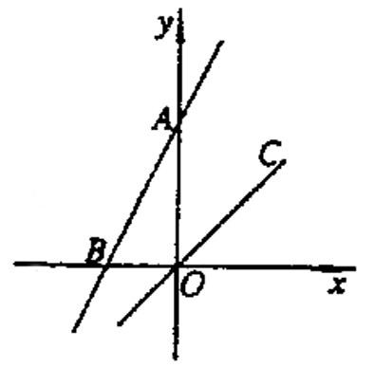

22.（本题8分）如图，AB是⊙O的直 线 ，AC是 弦 ，∠BAC的平分线AD交⊙O于点D，DE⊥AC，交AC的延长线于点E.OE交AD于点F.（1）求证：DE是⊙O的切线；（2）若AC
AB＝35，求AFDF的值.
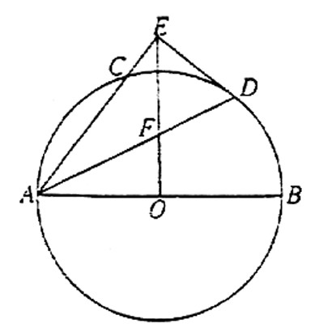
23.（本题10分）某商品的进价为每件30元，现在的售价为每件40元，每星期可卖出150件.市场调查反映：如果每件的售价每涨1元（售价每件不能高于45元），那么每星期少卖10件.设每件涨价x元（x为非负整数），每星期的销量为y件.（1）求y与x的函数关系式及自变量x的取值范围；（2）如何定价才能使每星期的利润最大且每星期销量较大？每星期的最大利润是多少？

24.（本题10分）正方形ABCD中，点O是对角线AC的中点，P为对角线AC上一动点，过点P作PF⊥DC于点F.如图1，当点P与点O重合时，显然有DF＝CF.（1）如图2，若点P在线段AO上（不与点A，O重合），PE⊥PB且PE交CD点E.
①求证：DF＝EF，
②写出线段PC、PA、CE之间的一个等量关系式，并证明你的结论：（2）若点P在线段OC上（不与点O，C重合），PE⊥PB且PE交直线CD于点E.请完成图3并判断（1）中的结论①、②是否分别成立？若不成立，写出相应的结论（所写结论均不必证明）.
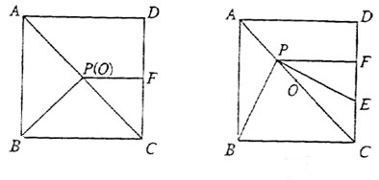
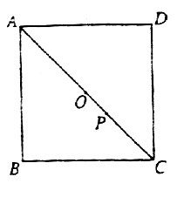
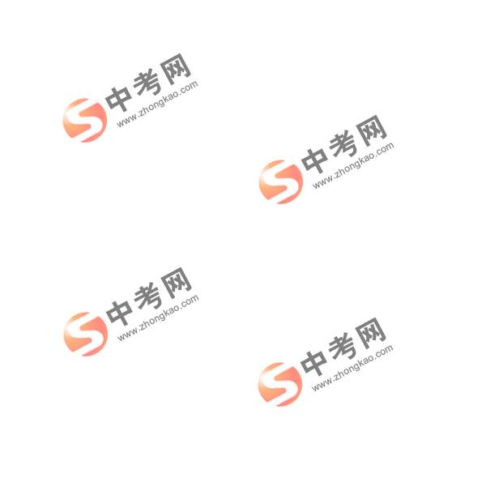
【08武汉中考】25.（本题 12分）如图 1，抛物线y=ax2-3ax+b经过A（-1,0），C（3,2）两点，与y轴交于点D，与x轴交于另一点B.（1）求此抛物线的解析式；（2）若直线y=kx-1（k≠0）将 四 边 形ABCD面积二等分，求k的值；（3）如图2，过点 E（1，-1）作EF⊥x轴于点F，将△AEF绕平面内某点旋转 180°后得△MNQ（点M，N，Q分别与 点 A，E，F对应），使点M，N在抛物线上，求点M，N的坐标.
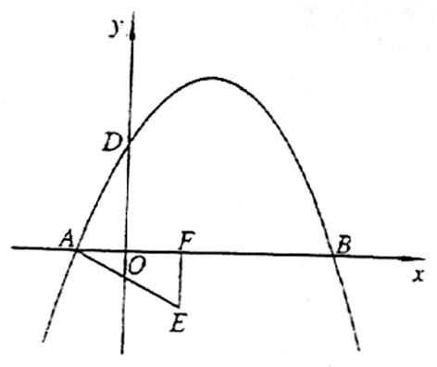
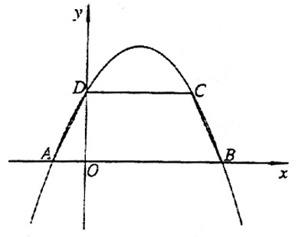

2008年湖北省武汉市中考数学试题参考答案
选择题：
CBAAC，BDADC，BB。
填空题：
13. 0.9；14. ；15. 28； 16. 88.
解答题：
17.；
18.；
19.略
20.⑴500，20％，12％；⑵略；⑶11900；
21.⑴（0，－1），；⑵；⑶；
22.⑴略；⑵；
23．⑴且为整数；⑵当售价为42元时，每周的利润最大且销量较大，最大利润为1560元；
24.⑴ ①略；②PC－PA＝CE；⑵结论①仍成立；结论②不成立，此时②中三条线段的数量关系是PA－PC＝CE；
25.⑴；⑵；⑶M（3，2），N（1，3）

声明：本资料由 考试吧（Exam8.com） 收集整理，转载请注明出自 http://www.exam8.com
服务：面向较高学历人群，提供计算机类，外语类，学历类，资格类，会计类，工程类，医学类等七大类考试的全套考试信息服务及考前培训.

